TEMAT TYGODNIOWY: WAKACJE TUŻ-TUŻ…
TEMAT DNIA: Nad rzeką
DATA: 12.06.2020 R. (PIĄTEK)
Przygotowały: Patrycja Lenik, Agata Wilk, Izabela Zasina – Gacek

1. Rzeka – rozmowa z dziećmi na temat wiersza Krzysztofa Roguskiego.
Rzeka
Krzysztof Roguski
Skąd i dokąd płynie rzeka?
Tak się śpieszy i nie czeka?
Wtem szybciej płynąć zaczyna:
Tu opada, tam się wspina,
Po podłożu, po korzeniach,
Ślizga się też po kamieniach,
Dolinami lub przez las,
Jakby płynęła na czas!
Wciąż przed siebie i wciąż dalej,
Wodospadem w dół, po skale!
Coraz szybszym nurtem rwie,
Nie myśli zatrzymać się!
Tu przepływa, tam przepływa...
A wody z niej nie ubywa!
Tu zakręca, drogę skraca,
Ale nigdy nie zawraca!
I przez miasta, i przez wsie
Długą wstęgą wije się.
Tutaj skręci, tam okrąży,
A i tak przed czasem zdąży!
Tu zabłądzi, tam się zgubi,
Wszędzie chlapie, bo tak lubi.
I tak płynie z gór do morza
Poprzez miasta i bezdroża...

Dzieci odpowiadają na pytania Rodzica: Co to jest rzeka?; Do czego jest podobna rzeka?; Jaka jest woda w rzece?; Co robi woda w rzece?; Jakie odgłosy wydaje woda w rzece?; Kto mieszka w rzece?
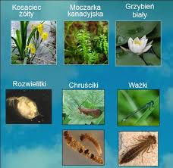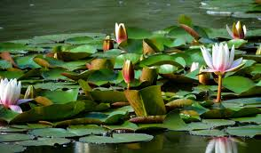
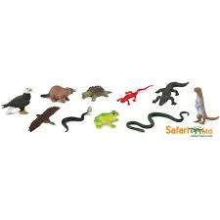
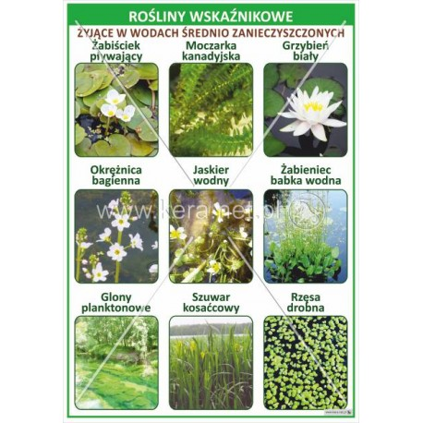
2.„Tama na rzece” – zabawa ruchowa. Rodzic dzieli dzieci na dwa zespoły. Jeden zespół ustawia się w szeregu, tworząc „tamę” (dzieci stoją w lekkim rozkroku, trzymają się za ręce). Pozostałe dzieci to „woda”. Zadaniem wody jest przedostanie się na drugą stronę. Dzieci tworzące tamę mają im to uniemożliwić (jak w zabawie „W kotka i myszkę”).
3. „Nad rzeką” – zabawa dydaktyczna z wykorzystaniem Karty Pracy 4 st.27.
Dzieci układają zdania na temat ilustracji, liczą wyrazy w zdaniu, rozbudowują zdania proste. Z rozsypanki literowej (W 45–47) układają wyrazy: Tup, Supełek, ryby, ptaki, skutery. Następnie na ilustracji w KP4.27 dzieci wyszukują wskazane elementy, przeliczają je i wpisują właściwe liczby. Na koniec dzieci rysują po śladzie i kolorują obrazek w KP4.27.
4.„Transporter” – zabawa z piłką z elementem rywalizacji.
Rodzic dzieli dzieci na dwa zespoły. Każdy zespół dostaje kilka piłek (4–5). Dzieci siadają jedno za drugim, obydwa zespoły obok siebie w odległości ok. 1,5 m. Piłki leżą przed pierwszym dzieckiem. Na znak dany przez N. dzieci zaczynają sobie podawać piłki nad głową. Pierwsze dziecko podaje piłkę dziecku siedzącemu za nim, od razu bierze kolejną piłkę i podaje ją. Dziecko siedzące na końcu odkłada piłki obok siebie. Zwycięża ta drużyna, która jako pierwsza zbierze wszystkie piłki.
5.„Ryby w rzece” – zabawa plastyczna.
Dzieci wyklejają kontur ryby kwadratami wyciętymi z kolorowego papieru makulaturowego o wymiarach ok. 2 × 2 cm. Wycinają paski papieru i tną je na małe kawałki. Płetwy oklejają srebrną folią spożywczą.
6. „Po kamieniach” – zabawa ruchowa.
Rodzic rozkłada koła, do każdego wkłada kartonik z liczbą. Dzieci mają za zadanie przejść przez rzekę po kamieniach, zaczynając od kamienia z liczbą 0, a potem wskakiwać na kolejne kamienie tak, by następna liczba była o jeden większa od poprzedniej.
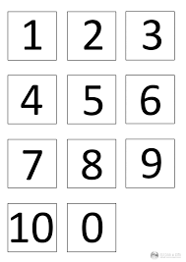

7. „Supełek i ryby” – zabawa dydaktyczna z wykorzystaniem Piszę i Liczę str. 75.
Dzieci mają do dyspozycji pudełko, dowolne liczmany, znaki matematyczne i cyfry z W 48–49.
Chętne dziecko wymyśla opowiadanie, historię o Supełku karmiącym ryby w rzece, np. Supełek karmił ryby. Wrzucał im do wody okruszki. Najpierw nie było ani jednej a za chwilę przypłynęły cztery. Ile ryb widział Supełek? Dzieci układają z liczb i znaków matematycznych właściwe działanie i odczytują je – zero dodać cztery równa się cztery. Do tych czterech ryb dopłynęły jeszcze dwie. Ile ryb jadło okruszki? itd. Dzieci wymyślają opowiadania – najpierw na dodawanie, potem na odejmowanie.
Na koniec wykonują ćwiczenia w PiL 75 – starają się odczytać zadania i wpisać właściwe liczby oraz odczytać całe działanie.
8. „Raki” – zabawa na czworaka.
Dzieci wykonują przysiad podparty. Na sygnał: Raki idą na spacer!– dzieci idą w pozycji na czworaka do tyłu . Na hasło: Raki na plaży! – dzieci zatrzymują się i czekają na hasło do ruchu.

9.„Przy ognisku” – zabawa dydaktyczna z wykorzystaniem KP4.28.
Dzieci wypowiadają się na temat ilustracji: Jakie miejsce przedstawia ilustracja?; Co robią poszczególne osoby na tej ilustracji?; Czy ognisko można rozpalać w dowolnym miejscu?; Jak musimy zachowywać się będąc w pobliżu ogniska?; Co należy zrobić, gdy zakończy się zabawa przy ognisku? Następnie dzieci wykonują ćwiczenie w KP4.28 – rozcinają obrazek, składają go ponownie i naklejają na kartkę.
9.„Czytankowo” – słuchanie tekstów literackich czytanych przez Rodzica. lub słuchanie audiobooków – rozmowa na temat wysłuchanego tekstu.
https://www.youtube.com/watch?v=h8iViAjT3k0

